新 书 推 荐
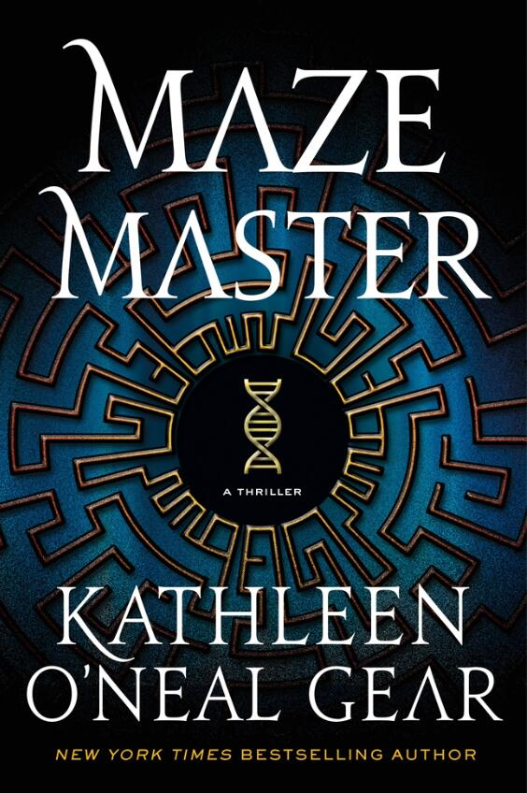
中文书名：《迷宫大师》
英文书名：MAZE MASTER
作 者：Kathleen O’Neal Gear
出 版 社：St. Martin
代理公司：ANA/Cindy Zhang
页 数：320页
出版时间：2018年7月
代理地区：中国大陆、台湾
审读资料：电子稿
类 型：科幻小说

内容简介：

LucentB是一种难以预防和治疗的逆转录病毒，对人类而言几乎是灭顶之灾。美国政府认为唯一能找到治疗办法的遗传学家詹姆斯·哈卡日（James Hakari）曾试图警告，但随后失踪了，政府便将寻找他的任务指派给他之前的学生安娜·亚瑟（Anna Asher），安娜又找来了古文宗教学者马丁·纳达（Martin Nadai）博士。

这个聪明又疯狂的遗传学家给安娜（Anna）和马丁（Martin）留下了一连串线索，着实不辱学生们给他起的外号：迷宫大师。这场搜寻让安娜和马丁围着世界绕了个遍并被引入一个他们从未想象过的战场中。

书中LucentB的原型是真实存在的逆转录病毒HERV-K，它曾在过去的七万五千年中引发瘟疫肆虐，并在三万或五万年前几乎使尼安德特人（Neandertals）灭顶。现代遗传学认为HERV-K并未被灭种，而是等待某种触发而死灰复燃。

夹带着这些科学、充满考古学真实性又悬疑的线索，《迷宫大师》在这场令人战栗的冒险中将读者带入了探寻世界命运的复杂迷宫之中。

作者简介：

凯瑟琳·奥尼尔·吉尔（Kathleen O’Neal Gear）于1986年开始全职写作，并在考古、历史、文学、水牛保护方面出版了逾百部非小说类作品。在她个人名下完成的小说有9部，而由她和丈夫W·迈克尔·吉尔（W. Michael Gear）共同完成的全球畅销作品有34部，并被译成21种语言。凯瑟琳和迈克尔住在怀俄明州（Wyoming）北部奥尔克里克山脉（Owl Creek Mountains）的一个水牛牧场。

媒体评价：

“充满紧张感和想象力，自始至终的真实感让人深深着迷。科学在本书中既引人注目又令人恐惧，角色的智慧高度与所能想象的边界不相上下。令人难以置信的是绝大多数令人吃惊的内容都是真实的，让人倍感束手无策。”
----史帝夫·贝利（Steve Berry），《纽约时报》（New York Times）畅销书作者

“《迷宫大师》能满足你对科学惊悚小说的一切需求：跨越大洲的异域搜寻、脉搏狂飙的行动以及尖端科学的曲折神秘。悬念不时令人屏息。”
----F·保罗·威尔逊（F. Paul Wilson），《纽约时报》（New York Times）畅销书作者

“惊悚刺激…《迷宫大师》以天马行空的想象力与严谨的科学历史元素相结合，创造出一种感官上的悬疑。”
----李·查德（Lee Child），《纽约时报》（New York Times）畅销书作者

谢谢您的阅读！
请将回馈信息发至：
张滢（Cindy Zhang)
安德鲁·纳伯格联合国际有限公司北京代表处
北京市海淀区中关村大街甲59号中国人民大学文化大厦1705室，100872
电 话：010-82504506
传 真：010-82504200
Email: Cindy@nurnberg.com.cn
网 址: http://www.nurnberg.com.cn
新浪微博：http://weibo.com/nurnberg
豆瓣小站：http://site.douban.com/110577/
微信订阅号：安德鲁书讯


